苗栗縣政府文化觀光局 新聞參考資料
懇請 各位媒體先進 新聞宣傳
發稿日：2021/07/16 聯絡人：博物管理科/張明慧 （037）876009#115

沉浸式木雕展覽刻劃社會療癒你我 臺灣國際木雕裝置藝術大展三義開跑
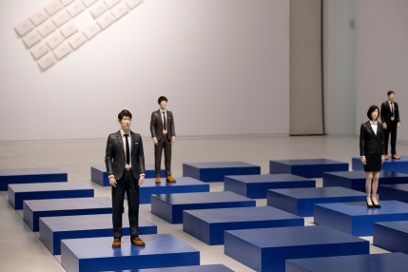
苗栗縣政府文化觀光局三義木雕博物館所舉辦，一年一度的三義木雕藝術節系列活動拉開序幕，首先開跑的是的是「臺灣國際木雕裝置藝術大展」，自7月20日至10月17日止，在三義木雕博物館盛大展出，因應疫情三級警戒微解封防疫措施，展覽採電話預約參觀(預約電話037-876009)，歡迎民眾踴躍參與。

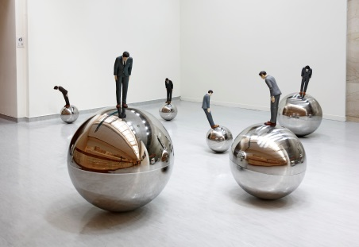
延續去年沉浸式的觀展模式，「2021臺灣國際木雕裝置藝術大展」同樣以互動式、情境式作品串聯展示空間，型塑展覽空間的情感與氛圍；展覽內容為二大主軸:「駐地創作」與「邀展作品」，邀請四位國內外藝術家前來三義木雕博物館實地創作，並邀約三件大型創作入館展出，每件作品皆具有豐富感官效果，透過別出心裁的展示方式，完整呈現主題「虛實．對白」，以「光、影、物」三大元素與展覽空間互動，形成虛實交錯的對話效果，讓觀者有前所未見的觀展體驗。

本次展覽駐地創作藝術家，邀請二位來自日本藝術家-岐阜縣的水谷篤司老師及群馬縣的吉田敦老師。水谷老師的創作以風景為主題，並以「似曾相識的風景」系列聞名，他將以苗栗特有景點「火炎山」為素材進行駐地創作，呈現別具風味的在地風景；吉田敦老師的作品著重對土地環境、人文與歷史的觀察及省思，創作發想將結合牛年、以牛為題，結合人力推動牛隻的概念，串起人們對土地的連結。而國內的駐地藝術家分別邀請到石佳蕙及游宗穆兩位新銳藝術家，來自南投的石佳蕙，承襲知名木雕師父親石振雄的好手藝，在新一代木雕界廣獲肯定；而游宗穆擅長以精準的技法刻出空間通透的作品，透過對生活中的觀察將所見的事物，轉化成物質狀態下最純粹的美學，讓他的作品具有耐人尋味的裝飾性美感與空間的趣味性。

今年度的邀展作品也不容小覷，兼具建築及策展背景的藝術家蕭有志攜手新生代藝術家葛大乘，將作品「旅行的大洋蔥」結合聲音藝術，觀者不只能走進大洋蔥，更將登入大洋蔥的聊天室，與作品進行私訊對話；另一位新銳藝術家耿傑生則帶來兩件新時代思維木雕創作，「合群系列」作品呼應現今社會集體思想與社群結構，走入作品當中，透過視覺、聽覺等多種感官效果，呈現出現代人心靈共感。多位藝術家在後疫情時代，仍排除障礙、不同形式在三義匯聚能量，碰撞出精彩絕倫的藝術火花。

此外，展覽所傳遞的重要思惟乃為「創作過程即是一種藝術表現，也是藝術家自我思維的展現。」為使民眾能近距離觀看並實際感受木雕藝術家在創作的過程，與往年不同的是，今年多數駐地創作的製作將與展期同時展開，也就表示，甫開展的這段期間，民眾將有機會在三義木雕博物館一睹藝術家的創作風采，並現場觀賞藝術家製作木雕作品的手法與技巧，也期待讓大眾對木雕的創作有更深層的理解。

文觀局長林彥甫表示，苗栗縣政府三義木雕博物館多年來持續推廣「三義木雕」技藝與精神，木雕作為三義的人文特色與地方精神，在這裡已有非常穩健的正向發展；而國際木雕裝置藝術大展，將著重在新型態的木雕藝術演繹，讓木雕不僅是傳統工藝的延續，更是能結合新一代思維的藝術文化，期待大眾可以與我們一同見證三義木雕的發展軌跡與風華。

依據依文化部公告藝文場館防疫管理措施及中央流行疫情指揮中心之規定，三義木雕博物館於展覽期間採人數預約制開放，並限制館內容留100人作管控， 觀眾進場須配合一般防疫措施，包含量測額溫、手部消毒、實聯制、全程戴口罩等，額溫超過37.5℃或未配合防疫措施者將謝絕入場；入場後須隨時保持社交距離。歡迎愛好木雕藝術的民眾蒞臨參訪。更多活動與展覽訊息可至三義木雕博物館官方臉書專頁https://www.facebook.com/SWSMuseum/及三義木雕博物館https://wood.mlc.gov.tw/。

